**Воронович Винцент Янков (Woronowicz Wincenty Antoni)**

6 апреля 1808 г – крещение (НИАБ 136-13-894, лист 65, №16/1808-р (ориг)).

**НИАБ 136-13-894:** Лист 65. **Метрическая запись №16/1808-р (ориг).**

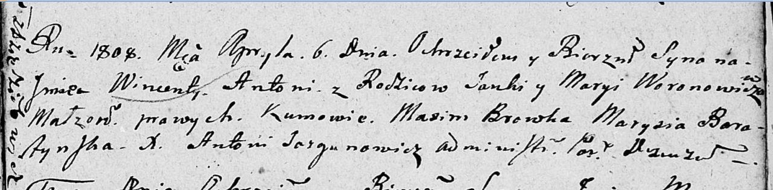

Дедиловичская Покровская церковь. 6 апреля 1808 года. Метрическая запись о крещении.

Woronowicz Wincenty Antoni – сын родителей с деревни Дедиловичи.

Woronowicz Janka – отец.

Woronowiczowa Maryia – мать.

Browka Maxim – кум.

Baratynska Marysia – кума.

Jazgunowicz Antoni – ксёндз.